# Bài 14: Di truyền học người

**Giải Sinh học 12 Bài 14: Di truyền học người**  
  
**Mở đầu trang 91 Sinh học 12**: Trong gia đình người vợ gồm nhiều thế hệ đã có tiền sử mắc bệnh thiếu máu hồng cầu hình liềm, cặp vợ chồng mong muốn những đứa con sinh ra đều khoẻ mạnh bình thường. Theo em, cặp vợ chồng này cần thực hiện các biện pháp gì để sinh được những đứa con khỏe mạnh?  
**Lời giải:**  
Cặp vợ chồng này cần sàng lọc di truyền kết hợp các liệu pháp gene để sinh được những đứa con khoẻ mạnh.  
**I. Khái niệm, vai trò của di truyền học nguời và di truyền y học**  
  
  
**Câu hỏi 1 trang 91 Sinh học 12**: Tại sao cần phải nghiên cứu di truyền học người?  
**Lời giải:**  
Vì di truyền học người có vai trò cung cấp các thông tin liên quan đến bộ máy di truyền ở cấp độ phân tử và cấp độ tế bào, quy luật di truyền các tính trạng, các yếu tố ảnh hưởng đến sự biểu hiện tính trạng ở người,... Từ đó, cung cấp cơ sở dữ liệu phục vụ cho các nghiên cứu y học, sự phát sinh và tiến hoá của loài người, đưa ra các biện pháp giải quyết các vấn đề xã hội của di truyền học (như sự di truyền trí năng, sự tồn tại của các gene gây bệnh trong quần thể người, ứng dụng chỉ số DNA,...).  
**II. Nghiên cứu di truyền người**  
  
  
**Câu hỏi 2 trang 91 Sinh học 12**: Tại sao khi nghiên cứu về bệnh tiểu đường, người ta có thể sử dụng phối hợp một số phương pháp như di truyền phân tử, di truyền hoá sinh và mô phỏng học?  
**Lời giải:**  
Vì biện pháp di truyền phân tử giúp xác định các gene liên quan đến bệnh tiểu đường, di truyền hóa sinh giúp xác định cơ chế phân tử và sinh học của bệnh tiểu đường, mô phỏng học giúp mô phỏng và dự đoán các cơ chế phát triển bệnh tiểu đường dựa trên dữ liệu di truyền và sinh học. Tổ hợp các phương pháp này cung cấp cái nhìn toàn diện về cơ chế di truyền và sinh học của bệnh tiểu đường, từ đó giúp phát triển các phương pháp chẩn đoán và điều trị hiệu quả hơn cho bệnh nhân.  
  
  
**Câu hỏi 3 trang 93 Sinh học 12**: Từ thông tin ở Bảng 14.2 và Hình 14.1, hãy cho biết:   
a) Cách xây dựng một sơ đồ phả hệ.  
b) Gene gây bệnh là gene trội hay lặn, nằm trên nhiễm sắc thể thường hay nhiễm sắc thể giới tính. Giải thích.  
c) Có thể xác định chính xác kiểu gene của các cá thể trong phả hệ không? Giải thích.  
**Lời giải:**  
a) Cách xây dựng một sơ đồ phả hệ:  
- Xác định người bị bệnh và người khỏe mạnh, mối quan hệ giữa các cá thể người này.  
- Quy ước kí hiệu.  
- Vẽ sơ đồ phả hệ.  
b) Gene gây bệnh là gene lặn, nằm trên nhiễm sắc thể thường.   
- Vì người bố I.1 và mẹ I.4 bị bệnh sinh ra con bình thường, nếu gene gây bệnh là gene trội thì sẽ sinh ra đời con bị bệnh nên gene gây bệnh là gene lặn.  
- Vì người bố bị bệnh không sinh ra con trai bị bệnh nên gene bệnh không nằm trên NST Y; nếu gene nằm trên NST X, người bố II.6 sẽ có kiểu gene XAY, mẹ II.7 có kiểu gene XAXa, cặp bố mẹ này chỉ sinh ra con gái bình thường, điều này mâu thuẫn với đề bài nên gene bệnh nằm trên NST thường.  
c) Không thể xác định chính xác kiểu gene của các cá thể trong phả hệ không. Do không xác định được chính xác kiểu gene của người bình thường là đồng hợp trội hay dị hợp.  
  
  
**Luyện tập trang 93 Sinh học 12**: Tại sao nghiên cứu phả hệ là phương pháp đơn giản nhất được sử dụng trong nghiên cứu di truyền người?  
**Lời giải:**  
Nghiên cứu phả hệ là một trong những phương pháp đơn giản nhất được sử dụng trong nghiên cứu di truyền người vì nó cung cấp cái nhìn tổng quan về mối quan hệ di truyền giữa các thành viên trong gia đình. Ngoài ra đây còn là một phương pháp đơn giản, dễ thực hiện, chi phí thấp nhưng đem lại hiệu quả cao.  
**III. Y học tư vấn**  
  
  
**Câu hỏi 4 trang 94 Sinh học 12**: Quan sát Hình 14.2, hãy cho biết tại sao sử dụng kĩ thuật chẩn đoán trước sinh có thể giúp xác định được những bệnh, tật di truyền ở người.  
**Lời giải:**  
Sử dụng kĩ thuật chẩn đoán trước sinh có thể giúp xác định được những bệnh, tật di truyền ở người vì: các kĩ thuật chẩn đoán trước sinh sẽ tiến hành phân tích hóa sinh và phân tích tế bào giúp xác định các bệnh rối loạn chuyển hóa và những bất thường về NST, từ đó giúp xác định bệnh, tật di truyền ở người.  
**IV. Liệu pháp gene**  
  
  
**Câu hỏi 5 trang 95 Sinh học 12**: Quan sát Hình 14.3, hãy cho biết dựa trên cơ sở nào mà liệu pháp gene có thể được sử dụng để điều trị các bệnh, tật di truyền ở người. Cho ví dụ.  
**Lời giải:**  
- Dựa trên cơ sở dùng virus làm vector để chuyển gene bình thường vào cơ thể người bệnh nhằm thay thế hoặc phục hồi cho gene bệnh.  
- Ví dụ: điều trị bệnh suy giảm miễn dịch nghiêm trọng ở người bằng liệu pháp gene.  
  
  
**Luyện tập trang 96 Sinh học 12**: Hãy cho biết liệu pháp gene có những ưu điểm gì.  
**Lời giải:**  
Ưu điểm của liệu pháp gene: giúp người bệnh loại bỏ các căn bệnh di truyền xấu cũng như điều trị các căn bệnh nguy hiểm, an toàn.  
  
  
**Vận dụng trang 96 Sinh học 12**: Một cặp vợ chồng bình thường có bố và mẹ đều không mắc bệnh, em trai của vợ và em gái của chồng đều mắc bệnh máu khó đông. Cặp vợ chồng này sinh được một đứa con trai bình thường và mong muốn sinh đứa con thứ hai. Lập sơ đồ phả hệ cho gia đình trên, từ đó, hãy đưa ra lời khuyên phù hợp cho cặp vợ chồng này.  
**Lời giải:**  
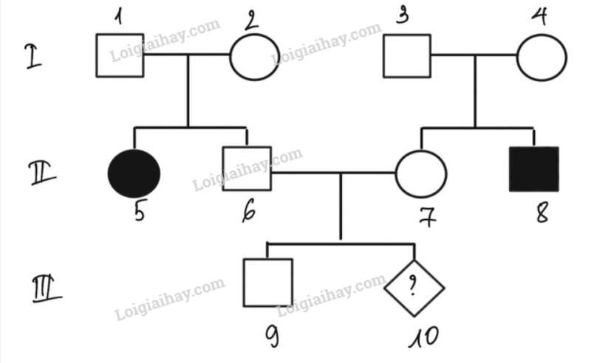  
Lời khuyên: Nên tư vấn di truyền trước sinh, thực hiện các xét nghiệm di truyền cần thiết và có thể sử dụng liệu pháp gene nếu cần thiết.  
  
**Lý thuyết Bài 14: Di truyền học người**  
**I. Khái niệm**  
Di truyền học người là ngành khoa học nghiên cứu về sự di truyền và biến dị ở người.   
Một lĩnh vực của di truyền học người, chuyên nghiên cứu, tìm hiểu về cơ chế phát sinh và di truyền của các bệnh, từ đó đề xuất các biện pháp phòng tránh và chữa trị các bệnh di truyền, được gọi là di truyền y học.  
**II. Vai trò**  
Di truyền học người cung cấp cho chúng ta thông tin về cơ chế di truyền và biến dị ở người. Di truyền học người thuộc lĩnh vực nghiên cứu cơ bản nhưng đem lại nhiều ứng dụng thực tiễn.  
Di truyền y học thuộc lĩnh vực nghiên cứu ứng dụng, cho chúng ta biết nguyên nhân phát sinh các bệnh di truyền hay triệu chứng bệnh lí, từ đó có thể đưa ra các biện pháp tư vấn phòng ngừa, chẩn đoán và chữa trị một số bệnh di truyền.  
**III. Một số phương pháp nghiên cứu di truyền người**  
- Phương pháp nghiên cứu phả hệ  
- Phương pháp nghiên cứu di truyền tế bào  
**IV. Y học tư vấn**  
*1. Khái niệm*  
Y học tư vấn hay di truyền học tư vấn là một lĩnh vực cung cấp thông tin cho bệnh nhân và những đối tượng có nguy cơ mắc bệnh di truyền hoặc sinh con mắc bệnh di truyền về nguyên nhân, cơ chế gây bệnh, khả năng mắc bệnh, biện pháp hạn chế và phòng tránh bệnh cho đời con,...  
*2. Cơ sở khoa học*  
Dựa trên quy luật di truyền và di truyền học quần thể, các nhà tư vấn có thể xác định được xác suất sinh con mắc bệnh di truyền của cặp vợ chồng được tư vấn là bao nhiêu để họ cân nhắc đưa ra các quyết định sử dụng các biện pháp giảm thiểu rủi ro.  
Dựa trên các xét nghiệm về NST và các chỉ tiêu sinh hóa lấy từ dịch ối hoặc từ nhau thai, các bác sĩ có thể biết được thai nhi có mang đột biến NST hoặc mắc các bệnh di truyền hay không để tư vấn cho các cặp vợ chồng đưa ra quyết định phù hợp, tránh sinh con mắc bệnh di truyền.  
Các kĩ thuật phân tử giúp xác định gene gây bệnh và đưa ra phương pháp điều trị thích hợp.  
*3. Tư vấn*  
Từ các kết quả nghiên cứu phả hệ, di truyền tế bào cũng như di truyền phân tử, các nhà khoa học có thể đưa ra tư vấn di truyền để phòng tránh và chữa trị một số bệnh di truyền.  
**V. Một số thành tựu và ứng dụng của liệu pháp gene**  
Liệu pháp gene là phương pháp chữa bệnh di truyền bằng cách thay thế gene gây bệnh trong tế bào người bệnh bằng gene bình thường, sau đó nuôi cấy tế bào đã được thay thế gene rồi đưa trở lại cơ thể bệnh nhân. Tuy nhiên, một số thành tựu mới chỉ dừng lại ở mức thử nghiệm và còn nhiều rào cản về kĩ thuật cũng như đạo đức.